Корпус выполнен из матово-белого ABS пластика, оснащен поворотным механизмом, угол охвата равен 150°. Бесщеточный мотор постоянного тока обеспечивает производительность 541 м³/ч.
Управление через приложение на телефоне, или кнопками на самом устройстве.
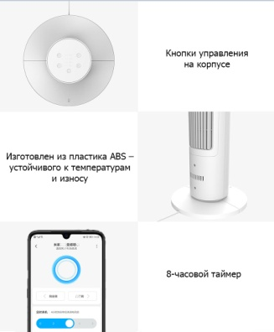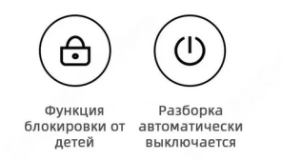
Вентилятор можно подключить в приложении Mi Home, и управлять из телефона. Можно настроить сценарии автоматизации. Например, автоматическое отключение при уходе из дома. Или задать таймер работы.
По обслуживанию и чистке лопастей вентилятора достаточно открыть заднюю крышку: